高等教育自学考试准考证打印流程
1、考生进入宁夏教育考试院网站(http://www.nxjyks.cn/)，点击“宁夏高等教育自学考试信息管理系统 ”中的“考生登录”按钮（如图1）
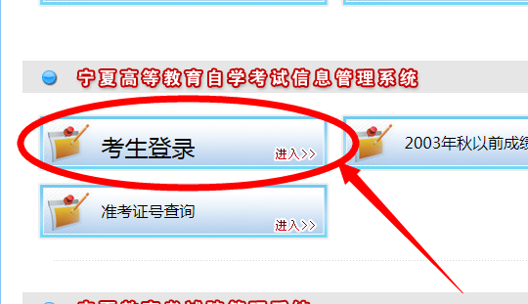
图1
2、进入高等教育自学考试网上报名登录页面，输入考生准考证号，身份证号，验证码，直接点击“考生登录”按钮。（如图2）
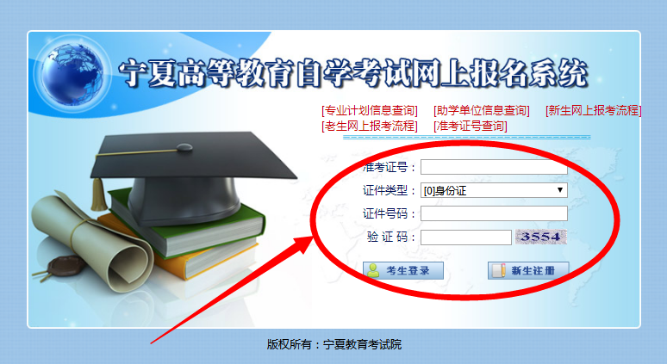
图2
3、进入网上报名系统主界面（图3）后， 点击左侧“报考2019年10月课程”菜单下的“打印考试通知单”。（图4）
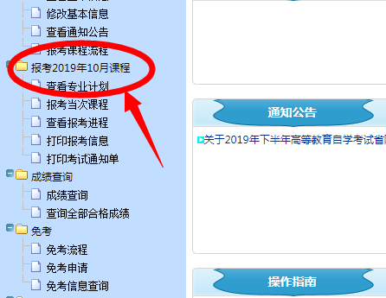

图3
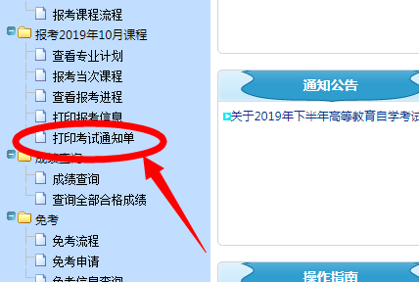
图4
4、点击后会出现（图5）界面，点击“打印本页”即可。
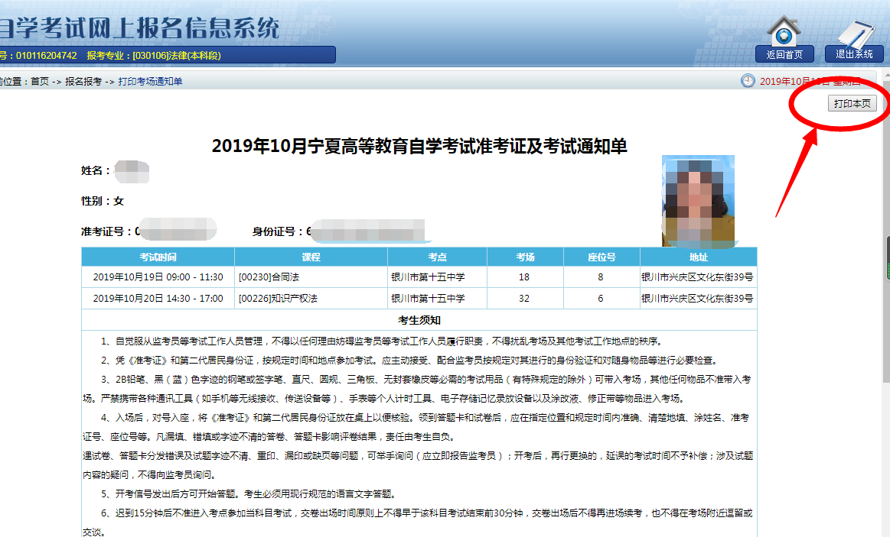
图5
5、2019年10月宁夏高等教育自学考试准考证及考试通知单样式如下（图6）：
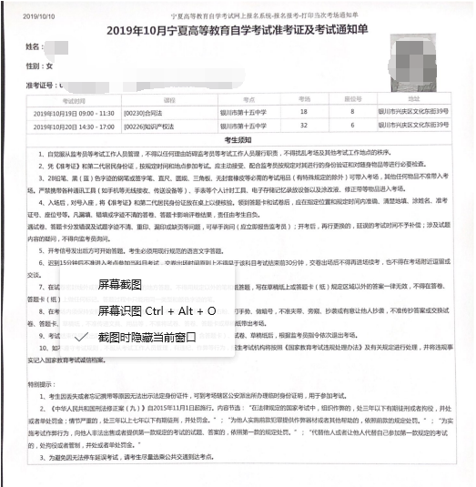

图6

